暨南大学本科实验报告专用纸
课程名称 高级语言程序设计实验 成绩评定
实验项目名称 指导教师 张鑫源
实验项目编号 2 实验项目类型 实验地点
学生姓名 邓宇燊 学号 2019051089
学院 智能科学与工程 系 专业 信息安全
实验时间 2020 年 3 月 13日 午～ 月 日 午 温度 ℃湿度
- 实验目的
练习
- 实验内容和要求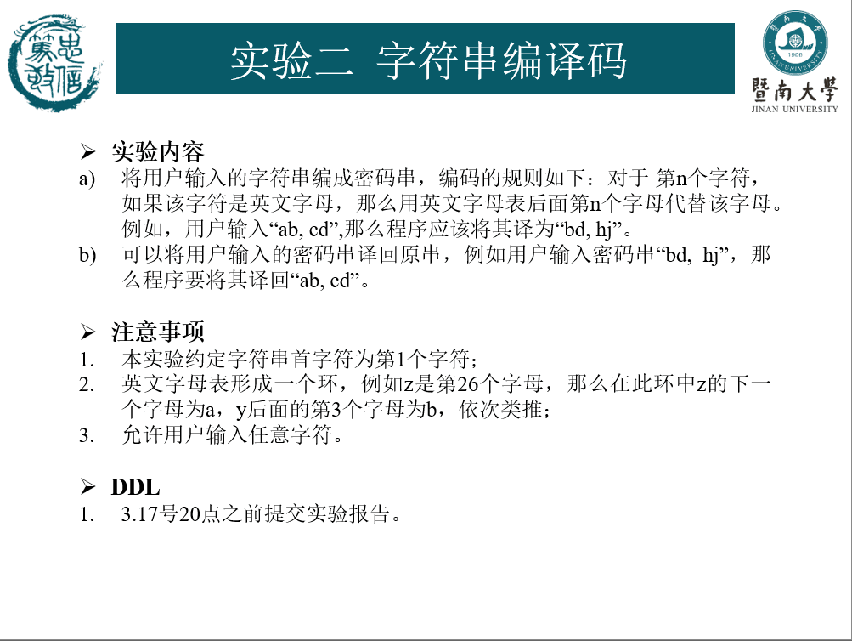
- 主要仪器设备
仪器：计算机
实验环境：visual studio
- 源程序
#include<stdio.h>
int main() {
char a='a',b;
int x = 0,c;
printf("Press 1 to encrypt,press 2 to decrypt.\n");
scanf_s("%d", &c);
getchar();
printf("Please input the string.\n");
while (a != '\n') {
a=getchar();
x++;
while (x > 26) { x = x - 26; }
if ((a <= 'z' && a >= 'a') || (a <= 'Z' && a >= 'A')) {
if (c == 1) { b = a + x; }
else { b = a - x; }
while ((b >= 'z' || b <= 'a') && (b >= 'Z' || b <= 'A')) {
if (c = 1) { b = b - 26; }
else { b = b +26; }}}
else {b = a;}
printf("%c", b);}
return 0;}
- 实验步骤与调试
开始

输入字符串
i=0 ；i+1；使用getchar获取一个字符，赋值给a
i>26?
i=i-26
a是字母？
a是换行符？
a=a+i
a=a-26
a是字母?

输出a
结束
在上图中，绿色箭头表示判断框的判断结果为是，红色箭头为否。

实验需用到未学习的知识，首先提前进行自学。先写出只有加密功能的程序，再在此基础上增加解密与选择功能。一开始的程序没有对i做出限制，调试过程中发现在输入字符串过长是会导致把字母转换成其他符号的情况，于是将i限制在26之内。
- 实验结果与分析
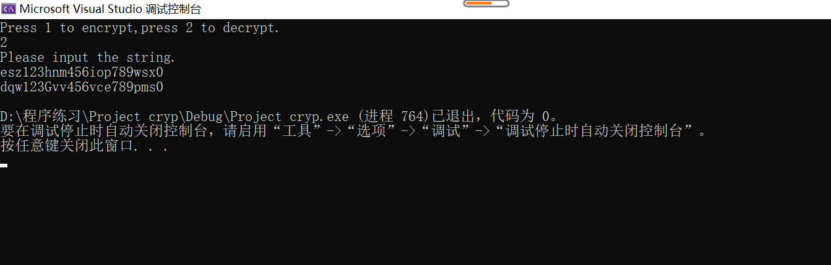
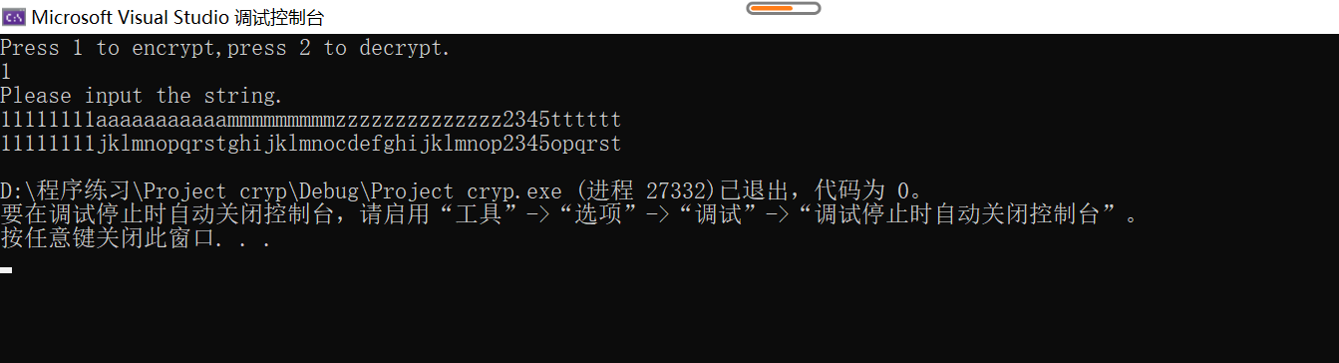
加密和解码功能均可用并符合实验目标。

暨南大学本科实验报告专用纸(附页)

